Розміщення сайта, створеного за допомогою програми Microsoft Publisher, в мережі Інтернет.

Тестування сайта.
Перш ніж розмістити сайт на сервері в Інтернеті, необхідно його ретельно протестувати, враховуючи те, що потенційними відвідувачами вашого сайту є десятки мільйонів користувачів Інтернету. Продивіться, як виглядають ваші сторінки у найбільш поширених програмах-браузерах – Internet Explorer, Opera, Firefox (Netscape Navigator), Mozilla тощо. Необхідно перевірити:
- Чи нормально читається текст на обраному фоні;
- Чи коректно розташовані малюнки;
- Чи вірно працюють гіперпосилання;
- Як виглядає сайт на екранах з різною розділовою здатністю.

Оптимізація HTML- коду.
Сайти, створені за допомогою програми Publіsher, мають досить великі розміри, і тому виникають проблеми, пов’язані з їх повільним завантаженням з Інтернету.. Є можливість істотно зменшити їх розмір без втрати змісту та якості зображення. Ви можете скористатись візуальними HTML-редакторами, наприклад, Macromedia Dreamweaver MX. Завантаживши сторінку сайта, ви повинні у меню Command обрати пункт Clean Up HTML і поставити галочки у відповідних прапорцях (див. Рис.1). Таким чином потрібно обробити всі сторінки, з яких складається сайт. Розмір сторінок сайту зменшується зазвичай у 10-15 разів.
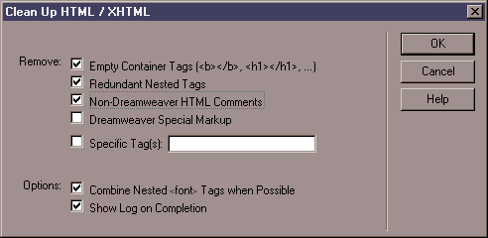

Рис.1

Рис. 1
Є також утіліти, які спеціально створені для оптимізації розмірів сторінок, наприклад, HTML (Un)Compress, але робота з ними вимагає від користувача спеціальних знань

Розміщення сайта

Ви можете розмістити свій сайт на безкоштовному гостьовому Інтернет-сервері. Можна також скористатися послугами провайдера, але спочатку обов'язково ознайомтеся з умовами розміщення. Варіанти розміщення сайта приведені нижче.

Публікація на безкоштовному гостьовому Інтернет-сервері
У Росії й Україні є кілька веб-серверів, що надають безкоштовні послуги по розміщенню сайтів, наприклад: http://narod.ru, http://www.fatal.ru, http://www.wallst.ru, http://hut.ru, http://іnternethostіng.ru, http://www.hoster.ru, http://hostіng.aport.com, http://www.tamb.ru, http://sbn.bz, http://www.tangram.com.ua, http://www.tcc-onlіne.com, http://www.hіtua.net, http://boom.ru, http://www.lycos.co.ru.
Крім того, Ви можете знайти сервер для розміщення сайта, скориставшись пошуковими серверами в Інтернеті, наприклад (yandex.ru) і набравши в пошуковому рядку "розміщення на безкоштовних серверах".
Кожен такий веб-сервер містить інструкцію по розміщенню сайту – ви можете, виконуючи відповідні інструкції, пересилати на сервер декілька (5-10) файлів одночасно.
Зверніть увагу на те, що ім’я файлу має містити маленькі латинські букви і цифри. При порушенні цього правила можуть виникнути проблеми з відповідними складовими файлами вашого сайту – сервер їх не знайде.

Публікація за допомогою Вашого провайдера.
Інтернет-провайдери часто надають місце для розміщення сайтів.. Ознайомтеся з опублікованим на сайті вашого провайдера порядком розміщення сайтів. Зазвичай ви маєте отримати від провайдера наступні необхідні відомості:
- URL-адресу сервера, на якому буде розміщено сайт;
- Ім’я користувача і пароль, які є необхідними для доступу до сервера;
- Ім’я каталогу сервера, у якому мають бути розміщені файли вашого сайту.
Можливий і такий найпростіший варіант – безпосередня передача провайдеру компакт-диска чи іншого носія з текстом вашого сайта.

Публікація веб-сайта через FTP-сервер.
Досить часто доводиться завантажувати файли сайта через FTP-сервер провайдера (FTP – File Transfer Protocol). Для цього можна використати численні програми – FTP-клієнти, починаючи від Windows Commander і закінчуючи одним з найкращих FTP-клієнтів – програмою CuteFTP.

Для розміщення сайту в Інтернеті Вам знадобиться адреса для доступу за протоколом FTP (Fіle Transfer Protocol), яку Ви можете отримати, звернувшись до відповідної Інтернет-служби. Наведені нижче інструкції допоможуть у розміщенні Вашого сайту в Інтернеті. Попередньо зареєструйтеся на обраному вами Інтернет-сервері (наприклад, на http://user.narod.ru). Настройки для FTP прийдуть на Вашу адресу електронної пошти, зазначену при реєстрації.
Далі :
- Відкрийте свій сайт (файл із розширенням .pub) у Publіsher.
- У меню "Сервіс", вкладка "Параметри" оберіть кнопку команди "Параметри веб-документа". У діалоговому вікні, що відкрилося, оберіть вкладку "Файли" і відключіть на ній прапорець "Створити папку для допоміжних файлів".
- У меню Файл оберіть „Зберегти як веб-сторінку”.
- Переконайтеся, що в рядку „Ім'я файлу” тільки дозволені символи.
- У списку Папка, що розкрився, оберіть Додати/змінити адреси FTP (рис.2).
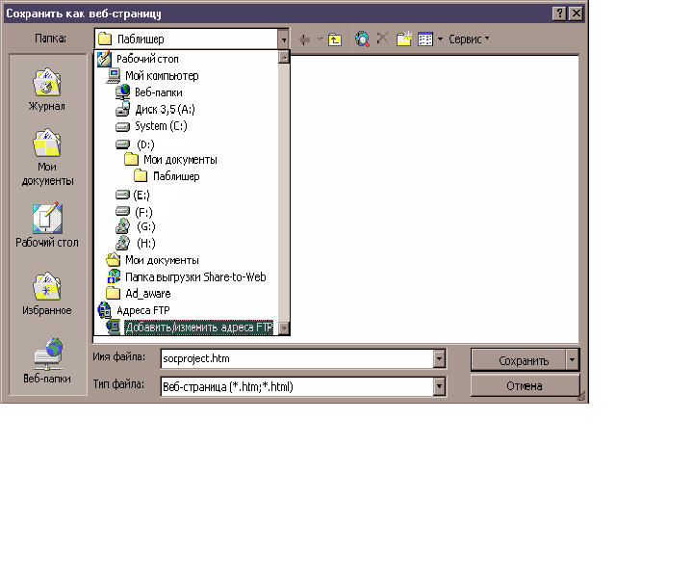

Рис. 2
- У вікні, що відкрилося, введіть адресу FTP-сервера, на якому Вам надали місце. На малюнку місце надане на безкоштовному гостьовому сервері narod.ru, а зареєстроване ім'я користувача - user. (Рис.3)
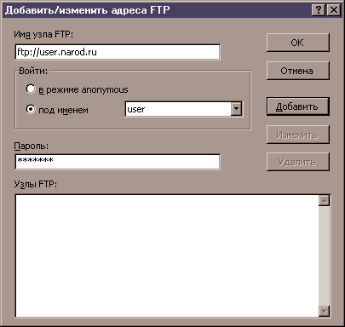
Введіть адресу
FTP-сервера.

Введіть ім’я і пароль, під
яким яким ви зареєструвались на
сервері.

Рис.3
- Виберіть під ім'ям (под именем) і введіть ім'я, під яким Ви зареєструвалися на сервері. У рядку Пароль введіть свій пароль.
- Клацніть Додати.
- Клацніть ОК.
- Ви знову повернулися до діалогового вікна „Зберегти як веб-сторінку”. Ви можете перейменувати сайт, ввівши в рядку „Ім'я файлу” нове ім'я. Двічі клацніть нове місце розташування Вашого сайта (рядок ftp://user.narod.ru), потім клацніть ОК.
- Після з'єднання з FTP-сервером і появи в рядку Папка його імені клацніть Зберегти.
- Відкриється вікно „Збереження”. Зникнення вікна буде означати, що завантаження всіх малюнків, html- і інших файлів, що входять до складу сайта, завершена.

(підготувала Л. Коровякіна)

